第三章 采购需求
（一）项目概况
1.项目名称及地点
项目名称：生物育种专区一期土壤地力提升
项目地点：海南省三亚市崖州区国家南繁生物育种专区一期。
2.项目区概况
项目所在地崖州区属于热带海洋性季风气候，年平均气温24.9-26.0℃年，平均日照2572.8小时，年降水量为1100-1300mm，干湿季明显，11月-4月为干旱季，7月-10月为台风暴雨季节。优越的气候条件造就崖州区成为海南省最重要的南繁制种、冬季瓜菜和热带作物生产基地。
本项目建设区现状主要为梯田，现有配套机耕路网、排水沟、提灌站、蓄水池、供水主管，农业配套设施较为完善。由于建设区土壤地力水平相对较差、表土疏松、土壤固水固肥能力较差，地力详细底数不清，不符合十四五期间推进南繁基地建设基础条件，因此亟需开展耕地土壤地力调查（检测指标：pH 、有机质、速效氮、有效磷、速效钾）、实施有机肥工程，有效对土壤地力进行提升。
（二）采购项目预（概）算
总预算： 438.88万元
（三）采购标的汇总表
包号 | 序号 | 标的名称 | 品目  分类编码 | 计量  单位 | 数量 | 是否进口 | 分包  要求
包1 | 1 | 生物育种专区一期土壤地力提升 | C09019900 | 项 | 1 | 否 | 否
（四）技术商务要求
◆技术要求
1.目标任务
通过对生物育种专区一期地块采取土壤地力调查、实施有机肥，综合进行生物育种专区一期土壤地力提升，为南繁科研育种提供更优质的土壤基础，为粮食作物种植稳产、高产打下坚实基础。
2.实施范围
国家生物育种专区一期总体建设3280亩（见图1），前期海南省农垦科学院有限公司已规划该区域1499.61亩的地力提升项目，且项目实施已基本完成，因此我局规划该专区地力提升的实施面积为剩余区域1780.39亩（见图2），具体四至范围由建设单位确定、指定。
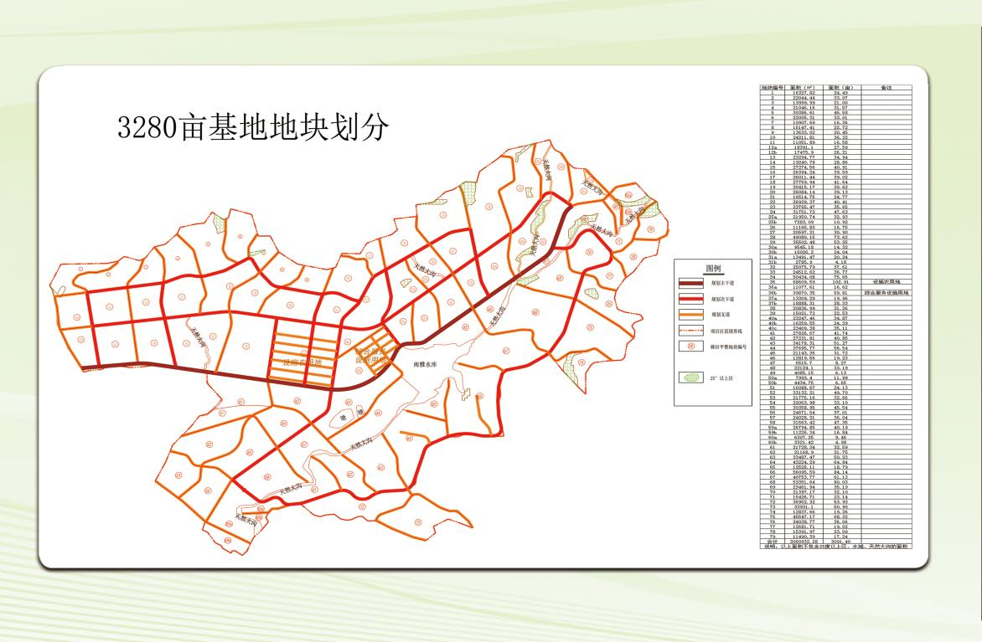
图1国家生物育种专区一期建设图
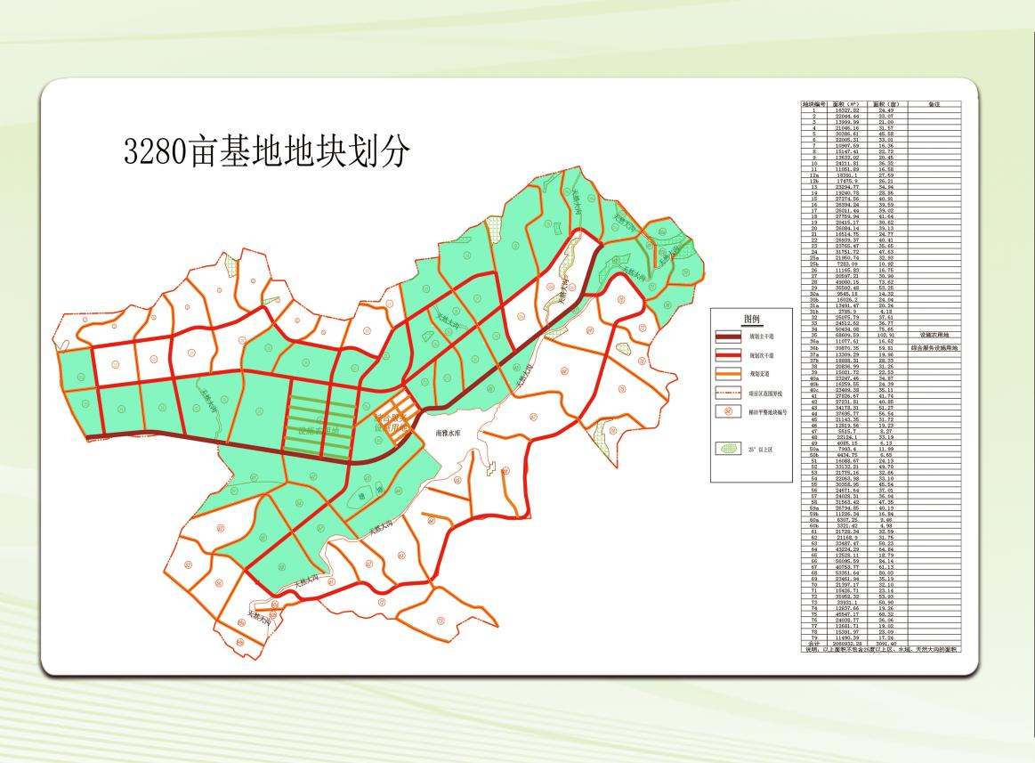

图2生物育种专区一期地力提升实施范围（绿色区域）
3.实施内容及技术方案

（1）实施内容
按建设单位指定的生物育种专区一期土壤地块具体位置和范围，组织实施任务总面积约为1780.39亩（以实际测算为准，以下同）的耕地土壤地力调查和提升工作。其中，土壤地力调查分为土壤地力提升工程实施前和实施后2次调查，检测指标：pH、有机质、速效氮、有效磷、速效钾5项；土壤地力提升工程亩施用有机肥标准为2吨，合计3560.78吨。
①土壤地力调查
针对生物育种专区一期土壤地力提升目标地块，开展土壤地力调查和检测分析。土壤地力调查采样、检测要求参照《耕地地力调查与质量评价技术规程（NY/T 1634-2008）》进行，并要求在土壤地力提升工程实施前后分别开展1次土壤地力调查，主要检测内容为土壤样品化学性状。土壤样品数量按照50亩布设一个样点，开展采样，单次调查采样样品数为36个，2次采样样品总数为72个。
土壤样品检测指标包括：pH、有机质、速效氮、有效磷、速效钾5项。其中施用有机肥前的土壤地力调查结果为土壤地力基础调查，编制土壤地力调查报告，支撑有机肥实施；施用有机肥后的地力调查为评估性调查，支撑提升工程评估性总结。
②施用有机肥
针对生物育种专区一期土壤地力提升目标地块，组织开展有机肥采购、施用有机肥。其中，用于地力提升的有机肥应符合《有机肥料（NY/T 525-2021）》、《肥料合理使用准则通则（NY/T 496-2010）》以及现行的相关标准；地力提升的施肥工程期间，要求组织人工或机械撒施有机肥，并翻耕均匀。其中，目标地块面积总计1780.39亩，按施用标准2吨/亩，施用有机肥总量为3560.78吨。

（2）技术方案

①土壤地力调查

1.1 调查准备
1.1.1 资料准备
图件资料：主要包括地形图、基本农田保护区规划图、土地利用现状图、行政区划图、农田水利分区图及其他相关图件。
数据及文本资料：第二次土壤普查成果资料、基本农田保护区划定统计资料；历年土壤肥力调查资料；土壤典型剖面照片、土壤肥力监测点景观照片、当地典型景观照片等。
1.1.2 调查人员安排
结合本地实际，内部组建野外调查队伍。具体要求为根据任务量及样点分布整体情况，安排2个以上调查组，每组3人，其中每组具有农业或环境专业，或相关专业背景，或相关土壤样品采集经验的技术人员不少于1名，常设采样人员不少于2人（不含临聘人员）。
1.1.3 其他准备
调查组人员提前协调所在地基层相关人员，协助相关信息调查采集。调查组根据实际工作需要，配备联络、后勤保障、劳工等人员。同时，准备相应配套的车辆。
在现场踏勘前，根据地块的具体情况掌握相应的安全卫生防护知识，并装备必要的防护用品。

1.2 确定调查采样点
1.2.1 布点原则
布点考虑地形地貌、土壤类型及分布、肥力高低、作物种类等，同时兼顾空间分布均匀性。
1.2.2 确定调查采样点位置数量
布点前应进行路线勘查调查，根据地形地貌、土壤类型、作物种类等因素，根据调查精度确定调查与采样点数量及位置。原则上要求专区内每50亩布设一个样点。调查点与采样点的位置必须一一对应。
土壤地力调查土样，在土壤类型及地形条件复杂的区域，在优势农作物或经济作物种植区适当加大取样点密度。

1.3 土壤样品采集
1.3.1 采样工具
用不锈钢土钻或铁锨与木铲或竹铲配合。
1.3.2 分样点布点方法
在已确定的田块中，以GPS仪定位点为中心，向四周辐射确定多个分采样点，每个混合土壤样取15个以上分样点，每个分样点的采土部位、深度、数量要求一致。采样时应避开沟渠、林带、田埂、路旁、微地形高低不平地段。根据采样地块的形状和大小，确定适当的分样点布点方法，长方形地块采样“S”法，近似正方形采样“X”法或棋盘形布点法。
1.3.3 采样方法
采集的各样点土壤用手掰碎，挑出根系、秸秆、石块、虫体等杂物，充分混匀后，四分法留取1.5 kg装入样品袋。用铅笔填写两张标签，土袋内外各具。标签主要内容为：野外编号（要与调查表编号相一致）、采样深度、采样地点、采样时间、采样人等。
1.3.4 采样深度
大田采集耕层土壤，采样按0 cm-20 cm采集，蔬菜地除采集耕层土样外，三分之一样点要采集亚耕层土样，采样深度为耕层0 cm-20 cm、亚耕层20 cm-40 cm。
1.4 分析测试
土壤样品采集完成后，第一时间进行样品送检。检测单位须具有相应土壤地力检测资质，并要求出具盖章检测报告。样品采集、处理和贮存等，应按照中国环境监测总站文件《关于印发<土壤样品采集技术规定>等四项技术规定的通知》总站土字〔2018〕407号《土壤检测第一部分：土壤样品的采集、处理和贮存》（NY/T 1121.1-2006）中关于土壤样品采集流转制备和保存等相关技术规定开展。
样品测试内容，参照《耕地地力调查与质量评价技术规程（NY/T 1634-2008）》开展检测，主要检测内容为土壤样品化学性状。大田和蔬菜地土壤样品检测因子均要求包括：pH、有机质、速效氮、有效磷、速效钾5种。

1.5 数据汇总
根据土壤地力监测调查结果，按照相应工作要求，汇总调查结果数据。

1.6 土壤地力调查报告
根据土壤地力调查结果，分析耕地土壤地力调查结果，编制生物育种专区一期土壤地力调查报告，提交土壤地力调查相关成果。

②施用有机肥

2.1 有机肥采购
采购的用于地力提升的有机肥应符合《有机肥料（NY/T 525-2021）》、《肥料合理使用准则通则（NY/T 496-2010）》以及现行的相关标准。

2.2 物料运输与配送
结合有机肥采购进度与调配情况，实施有机肥运输或配送，配送原则按照地块分散程度和面积，确定实际需求量，确保单位面积物料量施用标准。其中，劳务人员优先组织当地务工人员。

2.3 有机肥撒施及旋耕
针对国家南繁生物育种专区一期土壤地块，在作物 （如有）种植前的土地翻耕整理阶段，采用机械或人工，按照2吨/亩标准撒施有机肥至土壤表面后使用旋耕机对表层土壤整理均匀。旋耕机作业要求操作人员具有一定的作业经验。

2.4 土壤地力调查
在完成土壤地力提升施肥后，第二次开展评估性土壤地力监测，分析耕地土壤地力中pH、有机质、速效氮、有效磷、速效钾5项指标。

2.5 土壤地力提升总结
结合项目开展各阶段情况，重点结合初期土壤地力调查结果，施肥工程实施情况，以及施肥后土壤地力调查结果，编制生物育种专区一期土壤地力提升总结报告，提交土壤地力提升项目相关成果。
4.环境保护要求

（1）噪声
南繁生物育种专区一期土壤地力提升实施工程，实施范围为有关原农用地或耕地范围上，位于乡村区域，人居聚集地相对分散，施工时可通过选择白天施工作业方式，包括采样和有机肥运输、组织旋耕或撒施等作业内容，并对运输和转运额的车辆、旋耕机械采取一定减震等措施。
根据同类项目类比，在采取相应的措施后，项目实施的各类噪声源在100 m半径范围，噪声基本衰退至《声环境质量标准 GB3096-2008》中1类声环境功能区声环境质量限制要求以下，即远低于昼间55 dB，夜间45 dB。

（2）废气
本项目废气主要来自运输物料或采样运输的车辆、旋耕机械等等产生的部分路段扬尘、车辆和机械的尾气，均属于线性排放。施工单位在通过提前考察和优化路线，并对部分路段实施洒水等措施，可减少对集中居民区的可能影响。

（3）废水
项目实施过程中，废水主要来源参与实施项目的人员的生活污废水。生活污废水。由于实施工作为田间、野外，施工单位人员生活污废水主要为在借助当地或自己居民区内涵洗、如厕过程产生，其涵洗废水或粪污通过居民区下水管道进行化粪池进行正常处理排放或者利用。
（4）固废
项目固废主要产生自实施运输撒施物料施工过程田间地头废弃的物料包装袋，这些固废废弃物如不进行及时收集，容易造成农业面源污染。施工单位应通过加强内部技术人员在项目开展期间的有关环境保护知识的指导、要求，并在旋耕、撒施现场实施废弃农业包装物的回收措施工作，回收后交由相应的专业单位，回收，转运，处置或利用。

（5）生态
项目实施范围主要为国家南繁生物育种专区一期耕地范围。项目的实施是对国家南繁生物育种专区耕地土壤地力提升，项目的实施要对耕地土壤以及农业生态系统具有较高的改善和保护功能。

（6）水土
项目施工主要工作内容是土壤采样、物料运输及转运、旋耕土壤和物料撒施，其中土壤采样及旋耕深度一般在0-20 cm深，不涉及耕地深挖及弃土等土方工程。施工人员在施工作业期间，土壤采样和旋耕，深度为表层土范畴，深度一般在0-20 cm。因此，采样、旋耕等作业过程，符合常规耕地农业生产范畴，施工过程中不会田间水土造成破坏。
5.人员要求
（1）总体要求
为了保证生物育种专区一期土壤地力提升的顺利实施，配备熟悉类似项目实施的技术人员。同时，现场组织物料的运输、配送撒施、旋耕机械作业的人员均为聘用人员，且要求具有一定的农业经验。其中土壤样品的采集，应配备具有农业或环境，或相关专业背景，或相关土壤样品采集经验的人员。
（2）人员配备
序号 | 部门和岗位 | 数量 | 备注
1 | 管理人员 | 2 | /
2 | 技术人员 | 10 | /
3 | 工人 | 30 | /
合计 |  | 42 | /
（3）人员培训
一般技术人员，在项目实施前，进行集中培训交流和学习，后要达到以下基本要求：
① 具备承担物料调配与操作旋耕机械的能力。
②了解项目实施技术条件，做好数据记录及现场台账。
③要有较强的安全意识、生态环保意识，具有团结拼搏精神。
6.安全生产
本项目安全隐患主要为生产安全，应主动处理好生产与安全的关系，加强技术人员和农工的专业技术培训，每日产前进行安全说明，制定严格的生产操作流程，制定生产安全应急备案。
（1）加强培训，强化掌握农机或自控系统的紧急停运按钮，避免因机械设备操作不当，造成人身伤害事故。
（2）加强安全法律法规教育和安全知识的学习，提高从业人员的安全意识和防范心理。
（3）加强安全管理，制定详细的安全制度，具体落实安全措施。
（4）加大对违反安全制度的人员惩罚力度，做到防患于未然。
（5）更新和完善安全保障设施、设备和防护器具，避免由于设备原因造成事故。
7.项目成果
（1）调查报告
生物育种专区一期土壤地力调查报告。
（2）总结报告
生物育种专区一期土壤地力提升总结报告。
（3）佐证材料
生物育种专区一期土壤地力提升各阶段工作有关佐证材料。
◆商务要求
1.报价要求
（1）项目资金使用
①土壤地力提升项目资金总额：438.88万元。
②项目资金来源：2022年中央财政农业生产发展资金——2022年度南繁运行管护经费。
③土壤地力提升项目资金应当用于以下建设内容（具体金额以项目工作量实际测算为准）。
3.1 土壤地力调查分析，预计8.67万元；
3.2 有机肥等采购费：1780.39亩×2吨/亩×1000元/吨=356.08万元；
3.3 土壤地力提升施工工程，撒施、施工等，预计69.43万元；
3.4 招标代理服务费4.70万元。
土壤质量提升项目资金的支出范围：项目所需材料费、劳务费、差旅费、报告编制费、土壤检测费、设备购置及租赁费等与项目相关的施工费用，以及相关专业单位的招投标等费用。资金不得用于建设楼堂馆所、弥补预算支出缺口等与土壤地力提升项目无关的支出。
供应商在投标报价时不能超过总的预算，同时也不能超过单个采购预算总价。供应商在投标报价中应包含货物、随配附件、备品备件、设备安装、调试、工具、运抵指定交货地点的各种费用和技术培训、项目实施、售后服务、税金及其他所有成本费用。有机肥采购以吨为单位进行报价，购买数量必须大于或者等于3560.78吨，总价不能超过356.08万元。
2.服务期限及地点
（1）服务履行期限：自双方合同签订之日起3个月。
（2）服务地点：采购人指定地点。
3.售后服务
（1）自验收合格之日起，提供所投产品至少一年的质量保证期，质保期内，因产品自身问题导致采购人无法正常使用的，施工单位应无条件负责更换。
（2）有机肥交货时，应提供产品质量合格证书和相应的检测报告。
（3）投标人必须在投标文件中列表说明所有货物参数、规格。
（4）提供技术指导、人员培训、产品使用及确保产品正常使用的一切服务。
（5）施工单位至少配备10名专业技术人员按用户要求提供技术服务支持；在产品使用期内无偿提供相关的咨询服务及技术指导。
（6）项目验收前，承接单位需提供项目实施过程中所涉及的所有文件材料，包括不限于地力检测报告、项目实施方案、项目执行团队资料、结项报告等。
4.验收
（1）验收内容
采购方根据采购文件要求及有关规定进行验收。实施单位在项目完工后，主要验收内容为土壤地力调查报告、项目总结报告及相关佐证材料。同时，结合土壤地力调查，通过土壤地力提升工程实施，整体提升耕地地力。
（2）验收方式
采购人可以独立邀请第三方参与验收，也可以组织专家组验收。验收出现争议时，成交供应商可以与采购人协商共同邀请第三方参与验收。
5.付款方式
第一阶段：合同签订后，10个工作日内采购人向中标供应商支付合同金额的30%；
第二阶段：项目涉及物资采购到位，并运输到项目现场， 经采购人验收确认后10个工作日内支付至合同金额的80%；
第三阶段：项目验收通过后，10个工作日内支付至合同金额的100%。
6.其他要求：其他未尽事宜双方在合同中详细约定。

